RIWAYAT HIDUP
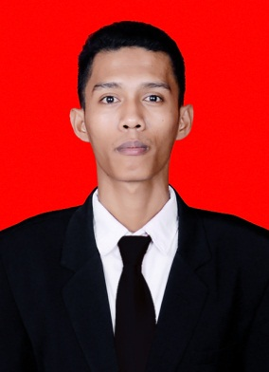
Reski Sultan, dilahirkan di Bontotangnga Kecamatan Galesong Utara, Kabupaten Takalar, Provinsi Sulawesi Selatan, pada tanggal 28 Desember 1993. Reski Sultan adalah putra dari pasangan Hasang Daeng Bantang S.Pd dan Sitti Salma Daeng Nginga Penulis menempuh pendidikan formal di SD
Negeri No.115 Inpres Galesong Takalar pada tahun 2000 dan tamat tahun
2006, tahun 2006 penulis terdaftar sebagai pelajar di SMP Negeri 2 Galesong Selatan Kab. Takalar dan tamat tahun 2009. Kemudian penulis melanjutkan pendidikan di SMA Negeri 1 Galesong Selatan pada tahun 2009 dan tamat di tahun 2012. Ditahun yang sama penulis melanjutkan pendidikan di perguruan tinggi yaitu di Universitas Negeri Makassar, Fakultas Ilmu Pendidikan dan mengambil Jurusan Pendidikan Luar Biasa Program Studi Strata (S1). Reski Sultan beragama Islam, Status Perkawinan, Kawin, Pengalaman Organisasi, HMJ PLB FIP UNM (2012-2013),

